Кадровое обеспечение МБДОУ «Детский сад № 12 общеразвивающего вида с приоритетным осуществлением деятельности по познавательно-речевому развитию детей»

МБДОУ обладает достаточной кадровой базой для организации образовательного процесса, работают 31 педагог, образование которых соответствует тарифно - квалификационным требованиям, из них:
Заведующий -1
Заместитель заведующего по МВР-1;
Воспитатель –22,
Педагог-психолог-1,
Учитель-логопед-3,
Музыкальный руководитель –2;
Инструктор по физической культуре-1.

Год | Всего педагогов | Высшее педагог-ое |  | Среднее проф-ое |  | Непедагогическое |  | Заочное обучение
Год | Всего педагогов | Кол-во | % | Кол-во | % | Кол-во | % | Кол-во | %
2011-2012 | 31 | 18 | 59 | 13 | 41 | - | - | 6 | 19

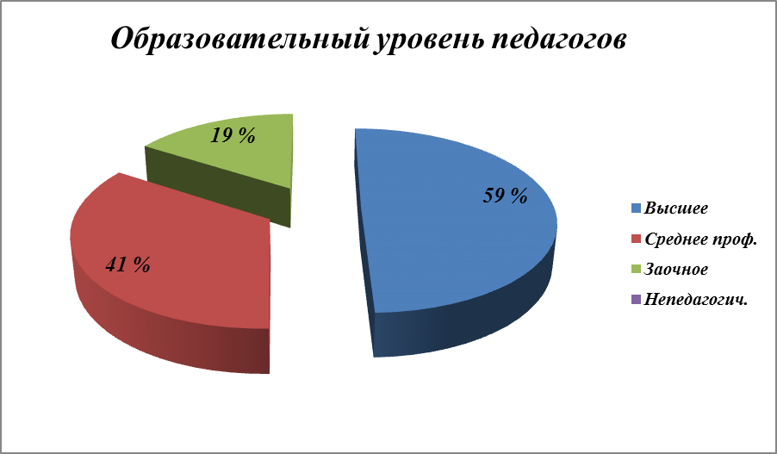

Стаж педагогических работников МБДОУ "Детский сад № 12"
на 2011-2012 уч.год
 | До 5 лет |  | 5 - 10 лет |  | 10 - 15 лет |  | 15 - 20 лет |  | Свыше 20 лет
Количество педагогов | 11 |  | 1 |  | 2 |  | 3 |  | 15
% | 35 |  | 3 |  | 6 |  | 9 |  | 47

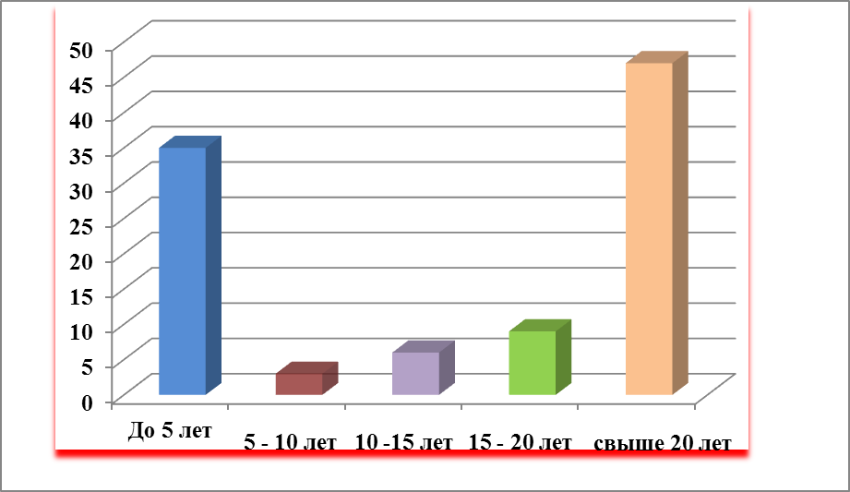
Уровень квалификации педагогических работников
Год | Всего педагогов | Педагогов  высшая  категория |  | Педагогов  первая категория |  | Педагогов  вторая категория |  | Педагогов  без категории
Год | Всего педагогов | Кол-во | % | Кол-во | % | Кол-во | % | Кол-во | %
2011-2012 | 31 | 3 | 10% | 3 | 16% | 9 | 29% | 14 | 45%

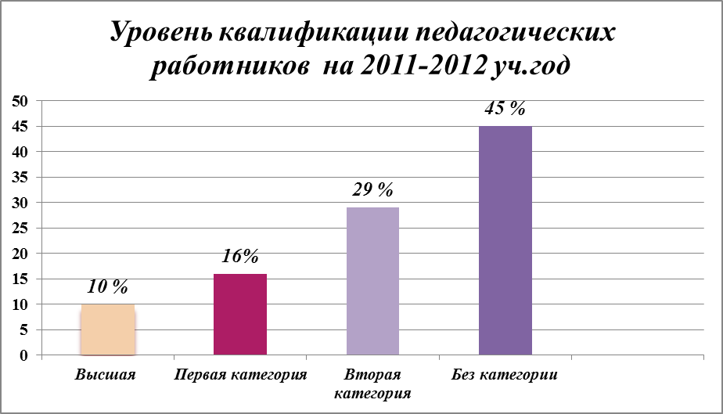

№ | Ф.И.О. педагога | Занимаемая должность | Уровень образования | Квалификация | Наличие ученой степени, звания
1. | Румянцева В.А. | заведующий | высшее | І | -
2. | Дарцаева О.В. | Зам.зав. ВМР | высшее | І | -
3. | Ардисламова Э.Н. . | воспитатель | Среднее спец. | І
4. | Ахметова Г.С. | воспитатель | высшее | высшая
5. | Бершадская Н.М. | воспитатель | Среднее спец. | -
6. | Белецкая Т.Б. | воспитатель | высшее | ІІ
7. | Гильмутдинова Г.И. | воспитатель | высшее | -
8. | Гизатуллина З.М. | воспитатель | Среднее спец. | -
9. | Горшунова Е.П. | музыкальный руководитель | Среднее спец. | ІІ
10. | Глухова А.Н. | воспитатель | Среднее спец. | -
11. | Гречихина Е.В. | воспитатель | высшее | -
12. | Железнякова М.А. | воспитатель | высшее | ІІ
13. | Иващенко М.Г. | инструктор по физической культуре | высшее | ІІ
14. | Колобова Е.Е. | воспитатель | Среднее спец. | ІІ
15. | Колчкова В.В. | музыкальный руководитель | высшее | І
16. | Михайлова Ю.Г. | воспитатель | высшее | -
17. | Ниязова Н.Н. | воспитатель | Среднее спец. | ІІ
18. | Овчинникова В.А. | воспитатель | высшее | -
19. | Помешкина Н.И. | воспитатель | высшее | высшая
20. | Пшеунова Л.М. | Учитель-логопед | высшее | -
21. | Рахматулина А.Ю. | воспитатель | высшее | -
22. | Саранова С.С. | воспитатель | высшее | -
23. | Самойлова М.Ю. | воспитатель | Среднее спец. | І
24. | Самохвалова Ю.Ю. | воспитатель | высшее | -
25. | Семенова С.В. | учитель-логопед | высшее | высшая
26. | Сбитнева Н.Н. | воспитатель | высшее | ІІ
27. | Трунова И.С. | воспитатель |  | ІІ
28. | Харина В.И. | педагог-психолог | высшее | ІІ
29. | Черныш З.Г. | учитель-логопед | высшее | -
30. | Шевченко Л.Н. | воспитатель | Среднее спец. | -
31. | Юнык Т.М. | воспитатель | Среднее спец. | -

Педагоги работают в режиме развития. Для повышения своего мастерства занимаются самообразованием: активно участвуют в методических объединениях города. За последние 5 лет повысили свою квалификацию - 100 % педагогов, 5 педагогов учатся заочно, 3 - молодых педагога, окончивших ВУЗ в 2011 году.

Повышение квалификации педагогических работников
Год | Всего  педагогических  работников | Прошли курсовую  подготовку в течение 2011 года
Год | Всего  педагогических  работников | кол-во | %
2011 | 31 | 7 | 23 %

Педагоги детского сада принимают активное участие в методической работе города и детского сада.
Участие педагогов в методической работе за 2011-2012 учебный год
Тема | Кем представлен | Где проводился | Кем использован
Формирование словообразовательных умений и навыков у воспитанников с ОНР III уровня посредством дидактических игр и упражнений. | Учитель-логопед Семенова С.В. | Методическое объединение города в рамках реализации национального проекта «Образование» | Педагогами и специалистами ДОУ города
Обновление образовательного процесса в соответствии с новыми нормативно-правовыми документами (ПДС) | Зам.зав. ВМР  Дарцаева О.В. | Семинар для педагогов ДОУ | Педагоги ДОУ
Подготовка детей к обучению грамоте | Учителя-логопеды  Зайченко И.С.  Семенова С.В. | Открытые просмотры молодых педагогов ДОУ | Молодыми педагогами ДОУ
Совместная деятельность с детьми по развитию способности действия на основе мыследеятельностного подхода | Воспитатель Васильева Е.В. | Городское педагогическое сообщество | Педагогами  ДОУ города
Развитие творческого воображения при составлении рассказов по сюжетной картине через интеграцию коммуникативной и продуктивной видов деятельностей с детьми старшего дошкольного возраста» | Воспитатель по изодеятельности Помешкина Н.И.  Учитель-логопед Зайченко И.С. | Городская декада профмастерства | Педагогами и специалистами ДОУ города
Планирование воспитательно-образовательной деятельности в соответствии с ФГТ | Ст.воспитатель  Ахметова Г.С. | Круглый стол для педагогов ДОУ | Педагогами ДОУ
«Мандалы»  «Декупаж» | Воспитатель по изодеятельности Помешкина Н.И. | Мастер-классы для педагогов ДОУ | Педагогами ДОУ
Система работы воспитателей с детьми на экологической тропе детского сада. | Зам.зав. ВМР  Дарцаева О.В. | Семинар-практикум для педагогов ДОУ | Педагоги ДОУ
Развивающая предметная среда, как фактор саморазвития и организованности детей | Зам.зав. ВМР  Дарцаева О.В. Ст.воспитатель  Ахметова Г.С. | Круглый стол для педагогов ДОУ | Педагоги ДОУ
Совершенствование грамматического строя речи через логоритмические упражнения | Учитель-логопед Семенова С.В.  Музыкальный руководитель  Колчкова В.В. | Мастер-класс для педагогов ДОУ | Педагоги ДОУ
Совершенствование грамматического строя речи через интеграцию различных видов деятельности | Зам.зав. ВМР  Дарцаева О.В. Ст.воспитатель  Ахметова Г.С. | Педсовет. | Педагоги ДОУ

